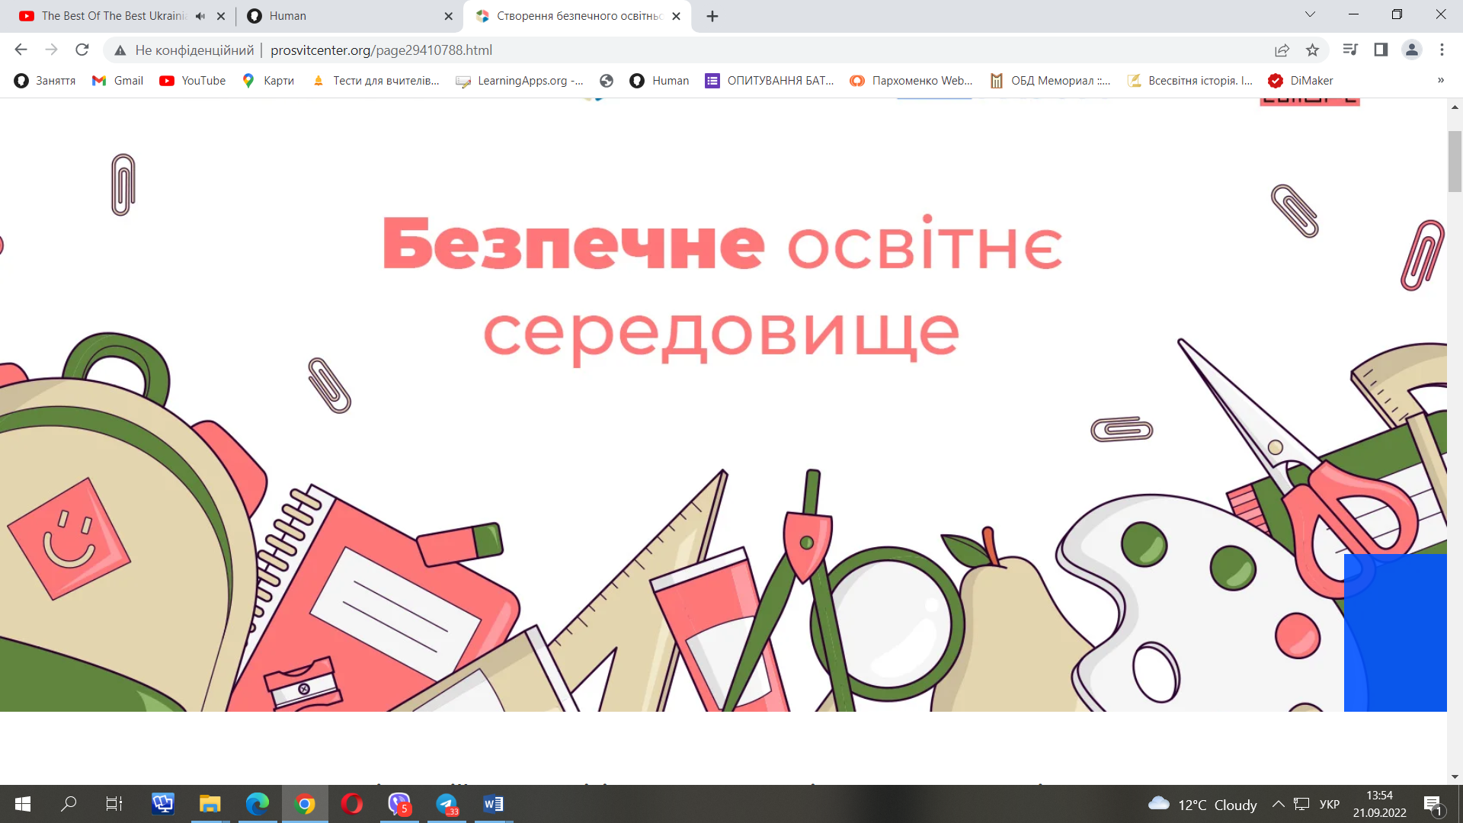

План роботи осередку БЕЗПЕЧНА І ДРУЖНЯ ДО ДИТИНИ ШКОЛА 2024/2025

|  |  |  |  |  |
| --- | --- | --- | --- | --- |
| **пріорітети** | **вересень** | **жовтень** | **листопад** | **грудень** |
| * Спонукати педагогів застосовувати позитивне управління класом – уникати покарань, гучних зауважень, водночас впроваджуючи дуже чіткі правила для спілкування / поведінки під час навчання дистанційно та онлайн-уроків * Сконцентрувати увагу у роботі з учнями щодо запобігання булінгу безпосередньо на навчальній діяльності. Зокрема, педагоги можуть підбирати навчальні матеріали, з допомогою яких учні могли б навчатися вирішувати міжособистісні конфлікти у мирний спосіб, пропонувати ситуації, в яких учні можуть бути медіаторами при вирішенні конфліктних питань з однокласниками * Включати до уроків, у навчальний матеріал для самостійного опрацювання чи спільного обговорення елементи соціально-емоційного навчання, зокрема розуміння і керування емоціями (в тому числі агресією), емпатія, навички комунікації та вирішення конфліктів. | забезпечити облаштування безпечного простору у закладі (укриття, запасні виходи)  здійснити превентивні заходи щодо мінної безпеки   * алгоритм дій працівників та учнів закладу освіти під час евакуації.   Перевірка приміщень, території закладу з метою виявлення місць, які потенційно можуть бути небезпечними та сприятливими для вчинення булінгу. Розробити пам’ятку «Правила поведінки в умовах воєнного стану» **10.09** - Всесвітній день запобігання самогубствам:   * Створення інформаційного куточка з інформацією про телефони довіри психологічні центри допомоги * Моніторингове дослідження ознак, тенденцій, ризиків суїцидальної поведінки учнів. * Проведення виховних годин, тренінгів. * заходи, спрямовані на формування впевненості у собі, позитивного ставлення до життя, покращення комунікативних вмінь та підвищення самооцінки * Акція «Обійми мене» * **фотомарафон «Позитив через об’єктив»** | проходження працівниками школи навчань з надання першої невідкладної допомоги  **10.10** -  Всесвітній день психічного здоров'я.   Розробити та провести цикл заходів.   * **Розробити буклети з рекомендаціями щодо правильної побудови стосунків з дітьми різних вікових категорій та у родині в цілому.** * **Провести динамічні перерви** * Самопізнання засобами правопівкульного малювання   Організація та проведення годин класних керівників із питань попередження та запобігання булінгу, превентивного виховання, формування загальнолюдських моральних цінностей (тренінгових занять, тематичних квестів, психологічних ігор, дискусій, розмов по колу, «круглих столів», бесід, ситуативно-рольових ігор тощо). | **16.11** – Міжнародний день толерантності.  Розробити та провести цикл заходів "Уроки війни-уроки толерантності"  Проведення заходів в рамках Акції « 16 днів проти насильств1  (Опитування учнів   * Перегляд відеороликів * Створення лепбуків * Батьківські збори)   **18.11** -Європейський день проти насилля над дітьми Розвиток критичного мислення та медіаграмотності. Тематичні виховні години, в межах яких діти виконуватимуть вправи, покликані розвивати критичне мислення та медіаграмотність – це можуть бути тренінги, проєкти, заняття **25 .11** -Міжнародний день боротьби за ліквідацію насильства над жінками  ***Період з 25 листопада Міжнародна акція «16 днів проти гендерного насильства» по 10 грудня*** | **03.12** - Міжнародний день інвалідів Розробити та провести цикл заходів які  сприялтимуть поглибленню обізнаності учнів щодо проблем людей, які потребують особливої уваги, та формуванню моральних якостей учнів як гідних членів сучасного суспільства  **10.12** - Міжнародний день прав людини.  Розробити та провести цикл заходів щодо вивчення та популяризації серед учнів та батьків конвенції ООН про права дитини |
| ознайомлення учасників освітнього процесу із загрозами, які може нести інтернет (шахрайство, спам, кібербулінг тощо | Навчання педагогічних працівників з питань захисту дітей і механізмів реагування на ризиковані та загрозливі ситуаці у воєнний період, а також особливості надання допомоги | **18.10** - Європейський день протидії торгівлі людьми 9- «Правда про торгівлю людьми»;   * Проєкт «Протидія торгівлі людьми в Україні в період війни» |  | Підготовка пам’яток для здобувачів освіти «Як протидіяти булінгу». |
|  | Класним керівникам передбачити в планах виховної роботи проведення заходів, спрямованих на попередження проявів булінгу в учні вському середовищі.  (Lion quest) |  |  |  |

|  |  |  |  |  |  |
| --- | --- | --- | --- | --- | --- |
| **пріорітети** | **січень** | **лютий** | **березень** | **квітень** | **травень** |
| Навички зростання | Розробити та провести цикл заходів щодо вивчення та популяризації серед учнів та батьків конвенції ООН про права дитини  Тренінгове заняття учням 5-х класів «Профілактика булінгу в учнівському середовищі»  **21.01** – Міжнародний день обіймів | **10.02 -** День безпечного Інтернету.  Розробити та провести цикл заходів.  Батьківські збори «Безпека в мережі інтернет та соціальних мережах. Кіберхуліганство та інші види хуліганства  (Lion quest)  **17.02** - День спонтанного прояву доброти | **21.03** - Міжнародний день боротьби за ліквідацію расової дискримінації  Розробити та провести цикл заходів «Гендерна рівність» , « Ми всі різні» | Міжнародний день солідарності молоді.  Розробити та провести цикл заходів. | **04.05** Проект #СтопБулінг  Створення учнями відео, презентацій, їх перегляд та обговорення в класних колективах.  «Що таке булінг. Як його розпізнати. Як йому протидіяти», «Кібербулінг або агресія в інтернеті: Способи розпізнання і захист дитини». 5-11кл. |
|  |  |  |  | **05 .05** - Міжнародний день боротьби за права інвалідів. Розробити та провести цикл заходів |